# 语音助手开发文档

## 开发及运行环境

Ubuntu18.04, Python3

## 依赖：

* Snowboy 热词唤醒引擎
* 科大讯飞语音识别、语音合成SDK
* 图灵对话机器人 (查询天气、讲笑话、中英互译、查菜谱等)

## 举个栗子

语音助手（小白）可根据识别出的指令来实现一些自动控制，如开灯关灯，查询传感器的数据等。下面仅以一个查询天气的例子讲解程序流程：

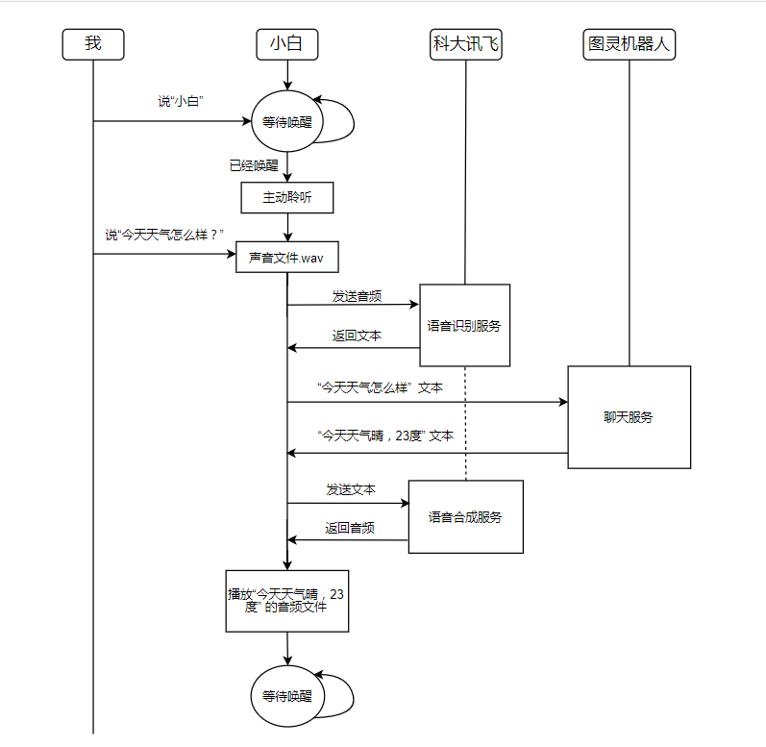

小白一直在通过麦克风采集语音信号并调用热词唤醒引擎Snowboy去检测是否听到唤醒词，此时处于等待唤醒状态。当检测到唤醒词“小白”后，进入到主动聆听状态。在主动聆听状态，小白会记录一段时间内的声音，如“今天天气怎么样？”，并将其保存为音频文件（如wav格式）。通过网络将音频文件发送给讯飞的语音识别服务器，如果一切顺利服务器将返回“今天天气怎么样？”的文本信息（一旦识别出具体的语音的含义，就可以在这时去控制一些硬件去实现一些动作，如开灯关灯等）。小白将文本信息发送给图灵机器人，图灵机器人分析出文本的含义后会返回对应的信息，如“今天天气晴，23度”。小白将接收到的文本再次发送给讯飞的语音合成服务器，讯飞返回“今天天气晴，23度”的音频文件，小白播放该音频文件。

本次对话结束，下次对话前需使用唤醒词重新唤醒小白。

使用科大讯飞和图灵机器人的服务需要在他们的网站上先注册一个产品，以获取产品ID，秘钥等信息，然后才能使用这些服务，不同的服务每天可以免费使用几百次不等，自娱自乐足够了。唤醒词可以根据自己的爱好更改，如“魔镜、魔镜”，“小爱同学”，“大白”，但是首先需要去Snowboy的网站上自己训练一个声音模型。

## 语音助手B站链接：

<https://www.bilibili.com/video/BV1pe41147UZ>

## 参考

<https://github.com/Kitt-AI/snowboy>

<https://www.xfyun.cn/?ch=bd05&b_scene_zt=1&renqun_youhua=646972>

<http://www.turingapi.com/>